Torek, 21. 12. 2021
SLJ | Voščilo DZ 89, 90  Voščilo lahko izrečemo ustno ali ga napišemo na voščilnico.  Voščilnica ima slikovni in besedilni del.  Besedilni del vsebuje:  - kraj, datum (Hrastnik, 25. 12. 2020),  - nagovor (Draga teta..) ,  - ime naslovnika,  - voščilo,  - ime pošiljatelja.  Oglej si spodnji dve voščilnici in ustno odgovori na vprašanja.  Kaj vošči Tim?  Komu vošči?  V katerem kraju je napisano voščilo?  Kdaj je bilo napisano?  Ali ima voščilo nagovor?  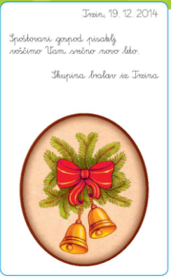  Kdo je napisal voščilo pisatelju?  Kdo je prejemnik voščila?  Kaj so bralci voščili pisatelju?  Kdaj je bilo napisano?  Kje je bilo napisano?  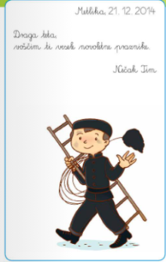  Čas je, da odpreš DZ na strani 89, 90. Oglej si voščili in reši 1. , 2. in 3. nalogo. Pri reševanju 2. naloge si pomagaj z voščili na strani 89.  Za utrditev novih spoznanj lahko rešiš naloge na spletni strani. V elektronskem delovnem zvezku klikni na ikone zraven naslova:
MAT | Deljenje- DZ 2. razred /56, 57  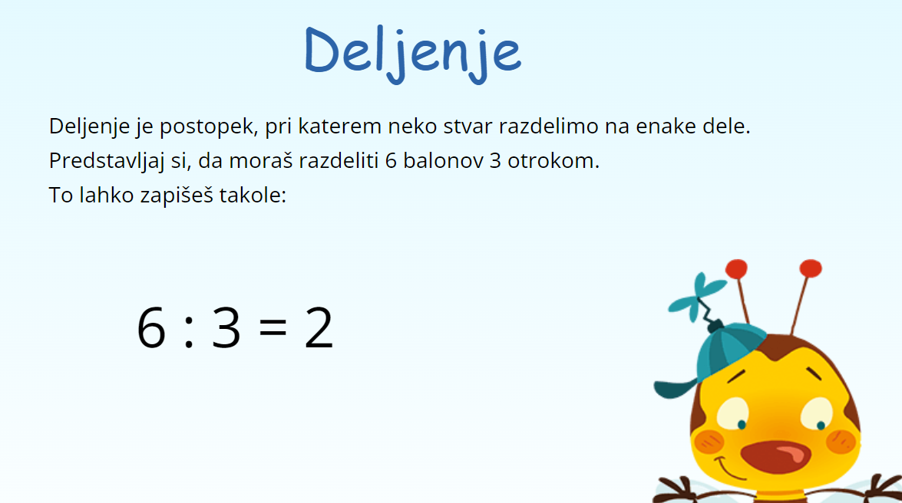  Reši naloge v DZ za 2. razred na strani 56 in 57. | pošlji
LUM | Naslikaj portret svoje družine

